Экзаменационное задание по курсу «Базы данных»

Построение ИС с использованием базы данных MySQL

Задание

№ 1
Создайте скрипт ex1.php, в котором в СУБД MySQL в базе данных sample с помощью функций РНР создайте таблицу notebook со следующими полями:
id - целое, непустое, автоинкремент, первичный ключ,
name - строка переменной длины, но не более 50 символов,
city - строка переменной длины, но не более 50 символов,
address - строка переменной длины, но не более 50 символов,
birthday - значение даты (DATE), т.е. год, месяц и число,
mail - строка переменной длины, но не более 20 символов.
Обязательно предусмотрите в случае ошибки вывод предупреждения:
"Нельзя создать таблицу notebook".
Совет. Перед командами создания таблицы добавьте две РНР-команды, в первой из которых содержится SQL-запрос, уничтожающий таблицу, если она уже есть:
"DROP TABLE IF EXISTS notebook"
- для того, чтобы при повторном выполнении скрипта ex1.php не появлялось сообщения об ошибке.
(Использовать листинг 11-1).

№ 2
Создайте скрипт ex2.php с HTML-формой для заполнения таблицы notebook:

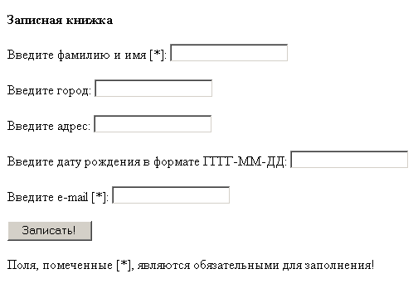

Полями, обязательными для заполнения являются name и mail, т.е. только когда они не пустые, информация заносится в таблицу notebook.
(Использовать листинг 11-2).

№ 3
Создайте скрипт ex3.php для вывода всех записей таблицы notebook.
В форме для заполнения таблицы (ex2.php) введите дату с нарушением формата (или вообще не число) и посмотрите, что будет занесено в таблицу.
(Использовать листинг 11-3).

№ 4
Создайте скрипт ex4.php, в котором:
1. Должна быть HTML-форма, выводящая все записи таблицы notebook, причем рядом с каждой строкой таблицы стоит радиокнопка для выбора той строки, в которой нужно что-то изменить:

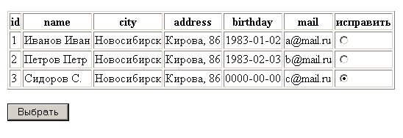

Имя этой группы радиокнопок - id, а передаваемое значение - соответствующее значение поля id таблицы notebook (оно равно $a_row[0]).
2. Если значение переменной $id задано, вывести соответствующую строку таблицы в виде выпадающего списка, а рядом текстовое поле для ввода нового значения:

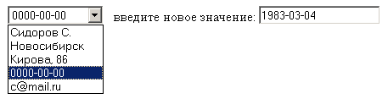

Под выпадающим списком стоит кнопка "Заменить":

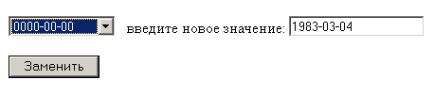

Имя элемента select в форме - field_name, имя текстового поля - field_value.
В атрибуте VALUE элементов OPTION (выпадающего списка) значения укажите явно ('name', 'city' и т.д.).
А на экране должны отображаться значения ассоциативного массива
$a_row['name'] ... $a_row['mail'].
Совет. В этой же форме добавьте еще скрытое поле
<input type=hidden name=id value=$id>
чтобы не «потерять» значение переменной $id.
3. Если заданы значения переменных $id и $field_name, обновите в таблице notebook значение поля $field_name на $field_value где id='$id'.
Здесь же вставьте ссылку на файл ex3.php, чтобы увидеть результат (возможно придется дополнительно нажать кнопку "Обновить" браузера).
(Использовать листинг 11-4).

№ 5
Создайте скрипт ex5.php, запустив который, пользователь вносит в таблицу notebook три записи (данные ввода должны быть записаны непосредственно в тексте скрипта ex5.php в командах INSERT), при этом в n-й по порядку записи ОБЯЗАТЕЛЬНО должны быть использованы реальные ФИО сдающего экзамен, где n – увеличенный на 1 остаток от деления последних 2 цифр пароля сдающего экзамен на 3 (например, если 2 последних цифры пароля 09, то запись с ФИО сдающего экзамен должна быть 1-й).

